学习心得

1. 沈丰彬老师的《杠杆》和王涵洋老师的《电阻》给我感受最深的就是，他们的教学设计都是以学生的实际情况为出发点，在尊重学生发展特点的基础上创设学习情境，激发学习动机，引导学生自己主动去观察事物——发现问题——分析思考——实验探究——得出结论，真正做到了以学生为主体，让学生自己亲身经历了科学探究的过程，才能学会科学研究的方法，从而养成科学思维的习惯，进而学会学习，真正意义上做到了在课堂上促进学生物理学科核心素养发展的落地。

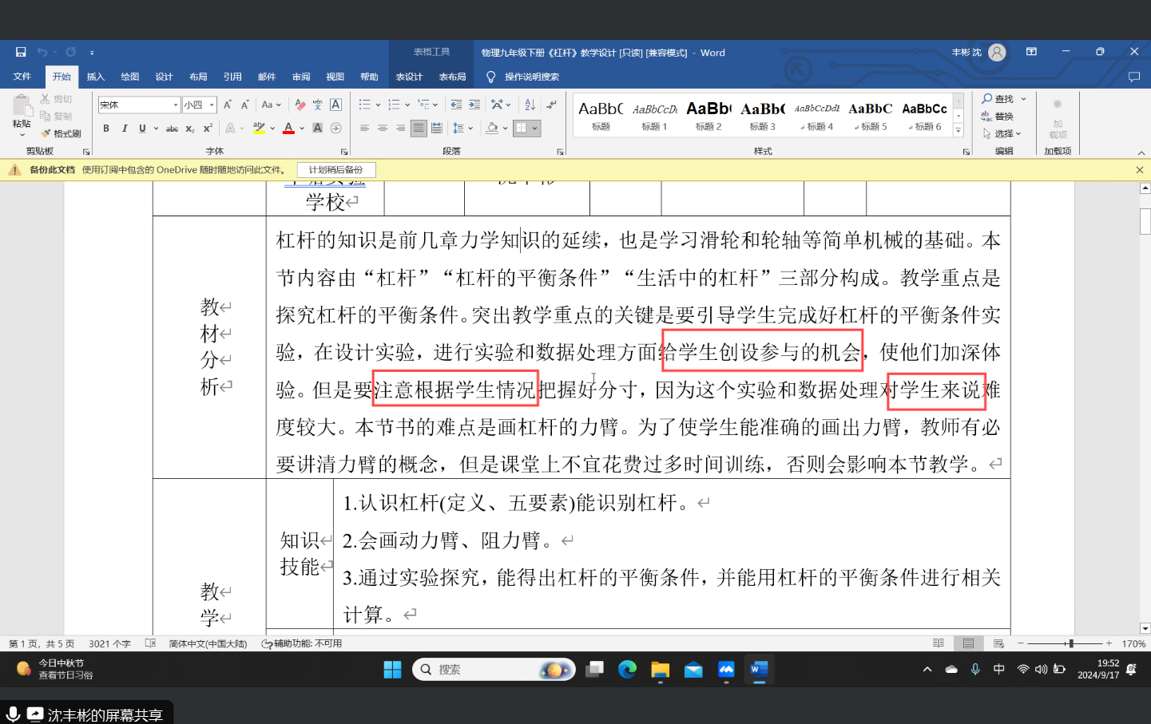

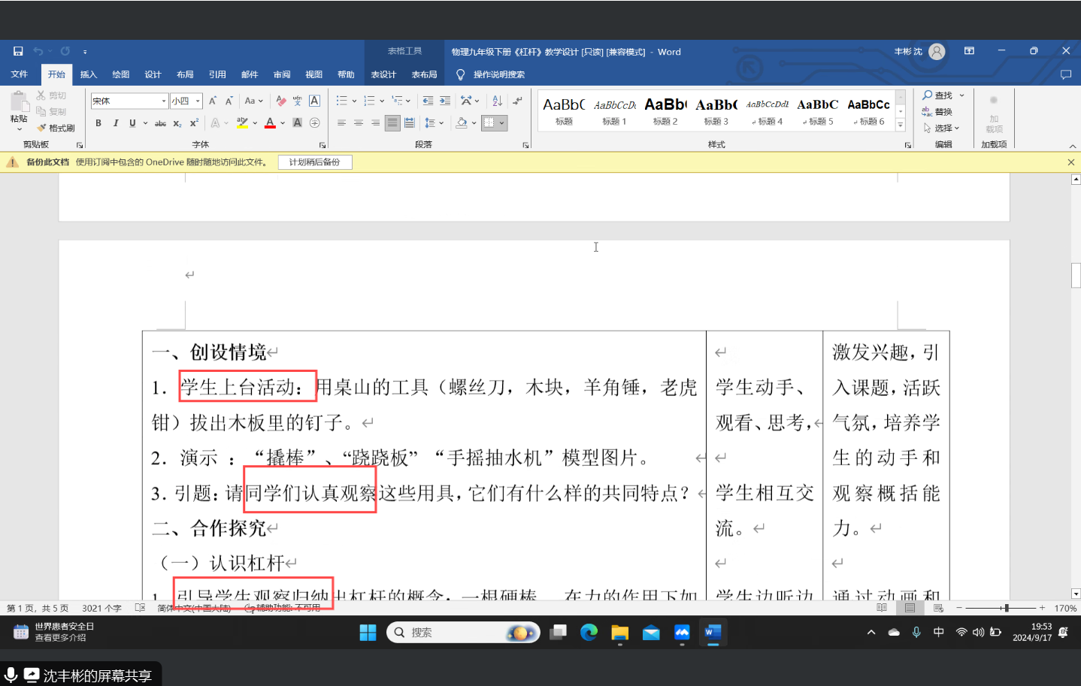

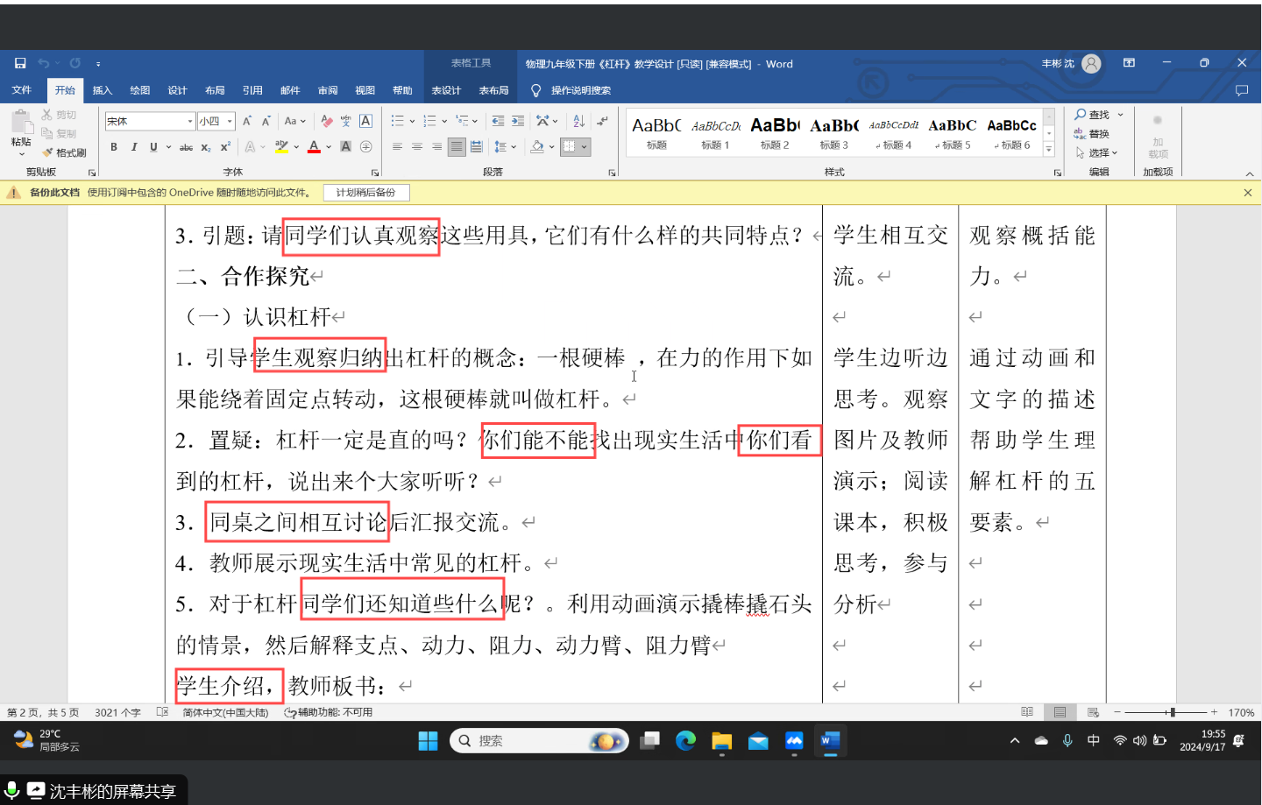

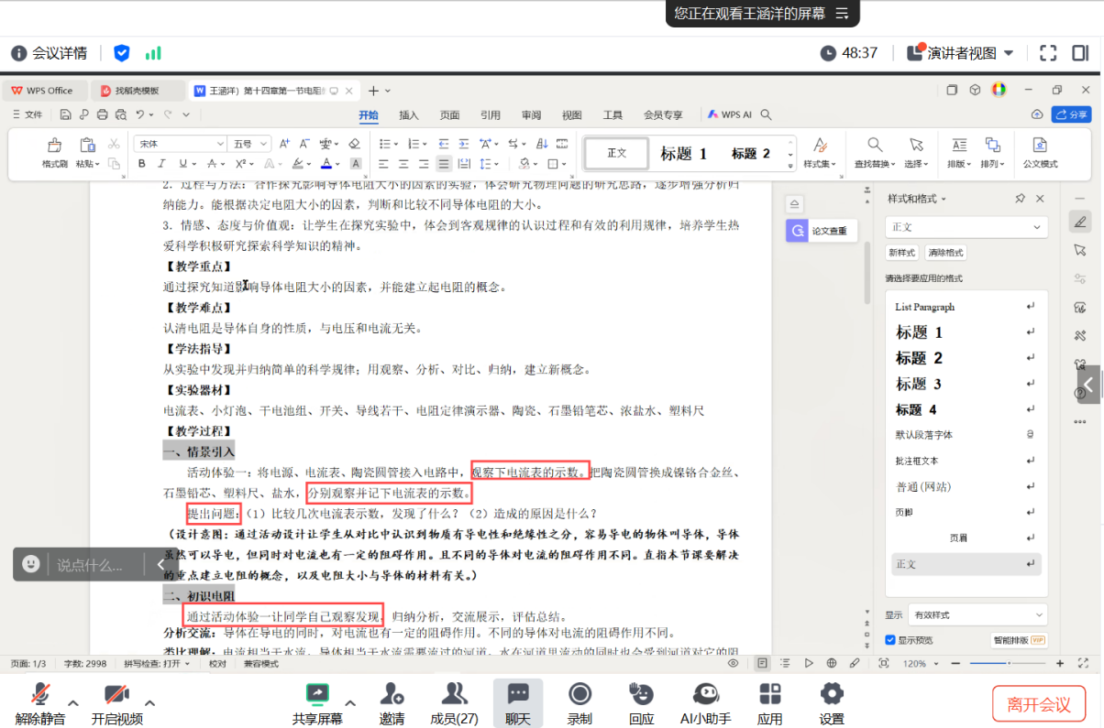

1. 设计意图是教学设计的灵魂，它明确了教学目标的设定、教学内容的选择、教学方法的运用以及教学评价的依据。王涵洋老师撰写的设计意图，不仅体现出她是在深入了解了学生已有的知识背景后根据实际情况来设计的符合学生认知水平和发展需求的教学活动，也解释了这部分教学内容是如何支持教学目标的达成，还强调了与生活实际的联系以及对学生未来发展的意义。自己在平时写设计意图的时候，往往都是寥寥几笔随便带过，简单地阐述一下关于这一环节教学活动的设计目的，想到什么就写什么，从来没有站在读者的角度认真思考过，也没想过设计意图的作用是为了帮助读者更好地get到自己的设计理念，从而能够更加快速地读懂教学设计每一板块的内容。
2. 教学设计是依据对教材、学情分析而设计的教学步骤、教学流程以及教学评价等，是一种预设；而课堂实录则是对整个教学活动的记录和再现，主要记录的是在教学中师生双边活动的真实过程，既有预设，又有生成，是课堂实况转播。梅校说要把“课堂实录”和“教学设计”分开，我深有体会，因为我自己在写“教学设计”的时候，就会经常写着写着变成了“课堂实录”，再写着写着又变回了“教学设计”，归根究底，应该是自己没有把两者的概念、要求、展现形式搞清楚。